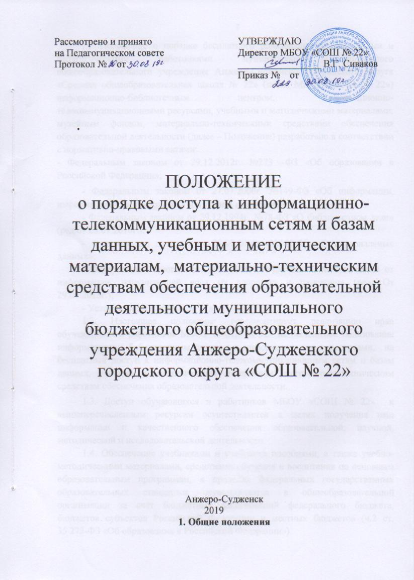

1. Общие положения

1.1. Положение о порядке бесплатного пользования обучающимися и педагогическими работниками муниципального бюджетного общеобразовательного учреждения Анжеро-Судженского городского округа «Средняя общеобразовательная школа № 22» (далее МБОУ «СОШ № 22») информационно-библиотечным центром, информационно-телекоммуникационными ресурсами, учебными и методическими материалами, музейным фондом, материально-техническими средствами обеспечения образовательной деятельности (далее – Положение) разработано в соответствии с нормативно-правовыми актами:
- Федеральным законом от 29.12.2012г. №273 –ФЗ «Об образовании в Российской Федерации»;
- Федеральным законом от 27.07.2006г. №149-ФЗ «Об информации, информационных технологиях и о защите информации»;
- Федеральным законом от 29.12.1994г. №78-ФЗ «О библиотечном деле» (ред.от 03.07.2016г.):
- Федеральным законом от 27.07.2006г. №152-ФЗ «О персональных данных»;
- Федеральным законом от 29.12.2010г. №436-ФЗ «О защите детей от информации, причиняющей вред их здоровью и развитию» (ред. От 29.06.2015г.);
- Уставом МБОУ «СОШ № 22».
1.2. Настоящее положение регламентирует реализацию прав обучающихся и работников МБОУ «СОШ № 22» на бесплатное пользование информационно-библиотечным центром и информационными ресурсами, на бесплатный доступ к информационно-телекоммуникационным сетям и базам данных, учебным и методическим материалам, материально-техническим средствам обеспечения образовательной деятельности.
1.3. Доступ обучающихся и работников МБОУ «СОШ № 22» к вышеперечисленным ресурсам осуществляется в целях получения ими информации и качественного обеспечения образовательной, научной, методической и исследовательской деятельности.
1.4. Обеспечение учебниками и учебными пособиями, а также учебно-методическими материалами, средствами обучения и воспитания по основным образовательным программам, в пределах федеральных государственных образовательных стандартов осуществляется в общеобразовательной организации за счёт бюджетных ассигнований федерального бюджета, бюджетов субъектов Российской Федерации и местных бюджетов (ч.2 ст. 35 273-ФЗ «Об образовании в Российской Федерации»).
1.5. Пользование учебниками и учебными пособиями обучающимися, осваивающими учебные предметы, курсы, дисциплины (модули) за пределами федеральных государственных образовательных стандартов,образовательных стандартов и (или) получающими платные образовательные услуги, осуществляется в порядке, установленном организацией, осуществляющей образовательную деятельность (ч.3 ст.35 273-ФЗ «Об образовании в Российской Федерации»).

2. Порядок пользования информационно-библиотечным центроми информационными ресурсами

2.1. Обучающиеся, педагогические и административные сотрудники МБОУ «СОШ № 22» (далее – Пользователи) имеют право бесплатно пользоваться основными видами библиотечно-информационных услуг:
- получать полную информацию о составе фонда информационно-библиотечного центра через систему электронных каталогов, картотек, базы данных и других средств информационного поиска;
- получать для временного пользования любые материалы из библиотечного фонда;
- получать консультационную помощь в поиске и выборе произведений печати и других материалов;
- пользоваться электронными информационными ресурсами.
2.2. Порядок записи в информационно-библиотечный центр:
2.2.1. Запись в информационно-библиотечный центр обучающихся и сотрудников МБОУ «СОШ № 22» производится на основании приказов о зачислении/приеме на работу в общеобразовательную организацию.
2.2.2. При записи в информационно-библиотечный центрПользователи должны ознакомиться с настоящим Положением и подтвердить обязательство об его выполнении своей подписью на читательском формуляре, что свидетельствует о заключении договора между общеобразовательной организацией и Пользователем на право пользования информационно-библиотечным центром на условиях, определенных настоящим Положением.
2.3.Учебники, учебные пособия, художественная литература, методические разработки, документы учебно-методических комплектов по дисциплинам, рекомендации и пр. (далее – материалы) выдаются по устному требованию Пользователя.
2.4. При получении материалов Пользователь ставит дату возврата документа и пишет разборчиво фамилию. Формуляр является документом, удостоверяющим дату возврата и факт выдачи Пользователю материалов.
2.5. Срок пользования библиотечными материалами, выдаваемыми на дом:
- учебники выдаются обучающимся на четверть, учебный год или несколько лет в зависимости от длительности изучаемого курса;
- научная, методическая и художественная литература выдаётся на срок до 1 месяца;
- на литературу повышенного спроса сроки пользования устанавливаются библиотекой особо (от 1 до 3 дней); пользователи могут продлить срок пользования библиотечным материалам, взятым на дом.
2.6. Выдача учащимся учебников на следующий учебный год производится в конце августа, начале сентября текущего года.
2.7. В случае перехода обучающегося в течение учебного года в другую образовательную организацию, учебники (учебные материалы) сдаются в информационно-библиотечный центр.
2.8. Если учебник или иной учебный материал утерян или испорчен, родители (законные представители) обучающегося возмещают нанесенный ущерб в соответствии с действующим законодательством.
2.9. Все операции по учету библиотечного фонда школьных учебников проводятся библиотекарем.
2.10. Правила пользования электронными информационными ресурсами:
2.10.1. Приоритет в определении очерёдности и порядка работы за компьютерами отдается Пользователям, использующим выделенное время в образовательных целях.
2.10.2. Использование съемных носителей Пользователя допускается только после антивирусного тестирования.
2.10.3. Пользователям запрещается копировать установленное программное обеспечение и устанавливать дополнительное программное обеспечение, менять настройки компьютеров, подключать другое периферийное оборудование к компьютерам и совершать иные действия, которые могут нанести ущерб другим Пользователям или оборудованию.
2.10.4. Работа с CD и DVD-дисками на компьютерах осуществляется с разрешения.
2.10.5. В случае обнаружения неисправности компьютерного оборудования или программного обеспечения Пользователь обязан обратиться к учителю.
2.10.6. Пользователи, нарушающие Правила пользования электронными информационными ресурсами, могут быть лишены права пользования услугами компьютерного оборудования на срок, определяемый администрацией МБОУ «СОШ № 22» .
3. Порядок доступа к информационно-телекоммуникационным сетям

3.1. Обучающиеся и сотрудники МБОУ «СОШ № 22» имеют право на бесплатный доступ к информационно-телекоммуникационным сетям.
3.2. Использование теле-коммуникационной сети Интернет в общеобразовательной организации направлено на решение задач учебно-воспитательного процесса.
3.3. Использование теле-коммуникационной сети Интернет в общеобразовательной организации подчинено следующим принципам:
- соответствия образовательным целям;
- содействия гармоничному формированию и развитию личности;
- уважения закона, авторских и смежных прав, а также иных прав, чести и достоинства других граждан и пользователей Интернета;
- приобретения новых навыков и знаний;
- расширения применяемого спектра учебных и наглядных пособий;
- социализации личности, введения в информационное общество.
3.4. Доступ Пользователей к информационно-телекоммуникационной сети Интернет и локальной сети МБОУ «СОШ № 22» осуществляется безвозмездно и без ограничения потребленного трафика: с персональных компьютеров, ноутбуков (нетбуков) в учебных и рабочих кабинетах, компьютерных классах, подключенных к локальной сети и сети Интернет.
3.5. Для доступа сотрудников МБОУ «СОШ № 22» к внешним и внутренним информационным системам (сетевые ресурсы и сервисы, базы данных, электронный журнал и т.д.) в локальной сети МБОУ «СОШ № 22» и информационно-телекоммуникационной сети Интернет педагогическому работнику предоставляются идентификационные данные (логин, пароль, учетная запись, электронный ключ, др.). Предоставление доступа осуществляется системным администратором или другим ответственным лицом МБОУ «СОШ № 22».
3.6. Доступ сотрудников МБОУ «СОШ № 22» к электронным базам данных осуществляется на условиях, указанных в договорах, заключенных общеобразовательной организацией с правообладателем электронных ресурсов (внешние базы данных).
3.7. Доступ к электронным базам данных, правообладателем которых является МБОУ «СОШ № 22», осуществляется только с персональных компьютеров, подключенных к локальной сети МБОУ «СОШ № 22» (внутренние ресурсы).
3.8. Доступ сотрудников МБОУ «СОШ № 22» к электронным базам данных осуществляется в пределах, предоставляемых системным администратором возможностей по пользованию данным информационным ресурсом.
3.9. Организация и контроль использования сети Интернет в МБОУ «СОШ № 22»:
3.9.1. Приказом директора МБОУ «СОШ № 22» техническим специалистом проверяется работоспособность системы контент-фильтрации не реже 1 раза в четверть. Необходимо, в том числе, проверить загружается ли информация, причиняющая вред здоровью и развитию обучающихся, не имеющая отношения к образовательному процессу, в социальных сетях. При выявлении компьютеров, подключенных к сети Интернет и не имеющих системы контент-фильтрации, производятся одно из следующих действий:
- немедленная установка и настройка системы контент-фильтрации;
- немедленное программное и/или физическое отключение доступа к сети Интернет на выявленных компьютерах.
3.9.2. Использование обучающимися сети Интернет в МБОУ «СОШ № 22» возможно исключительно при условии ознакомления и согласия учащихся, с настоящим локальным нормативным актом.
3.9.3. Доступ обучающихся МБОУ «СОШ № 22» к информационно-телекоммуникационной сети Интернет в компьютерных классах осуществляется во время уроков, учебных занятий по дополнительным общеразвивающим программам или во внеурочное время (при подготовке домашнего задания, проектно-исследовательской деятельности и пр.) только в присутствии педагогического работника.
3.9.4. При этом педагогический работник:
- наблюдает за использованием компьютера и сети Интернет обучающимися;
- запрещает дальнейшую работу обучающегося в сети Интернет в случае нарушения обучающимся настоящего локального нормативного акта и иных нормативных документов, регламентирующих использование сети Интернет в МБОУ «СОШ № 22»;
- принимает меры по пресечению обращений к ресурсам, не имеющим отношения к образовательному процессу.
3.9.5. При использовании сети Интернет в МБОУ «СОШ № 22» Пользователям предоставляется доступ только к тем ресурсам, содержание которых не противоречит законодательству Российской Федерации и которые имеют прямое отношение к образовательному процессу.
3.9.6. Пользователю запрещается:
- обращаться к ресурсам, содержание и тематика которых не допустимы для несовершеннолетних и/или нарушают законодательство Российской Федерации (эротика, порнография, пропаганда насилия, терроризма, политического или религиозного экстремизма, национальной, расовой и т.п. розни, иные ресурсы схожей направленности);
- осуществлять любые сделки через Интернет;
- осуществлять загрузки файлов на компьютер общеобразовательной организации без специального разрешения;
- распространять оскорбительную, не соответствующую действительности, порочащую других лиц информацию, угрозы.
3.9.7. Принципы размещения информации на интернет-ресурсах МБОУ «СОШ № 22» призваны обеспечивать:
- соблюдение действующего законодательства Российской Федерации, интересов и прав граждан;
- защиту персональных данных обучающихся, их родителей (законных представителей) и сотрудников МБОУ «СОШ № 22»;
- достоверность и корректность информации.
3.9.8. Персональные данные обучающихся (включая фамилию и имя, класс/год обучения, возраст, фотографию, данные о месте жительства, телефонах и пр., иные сведения личного характера) могут размещаться на интернет-ресурсах, создаваемых МБОУ «СОШ № 22», только с письменного согласия родителей (законных представителей) обучающихся. Персональные данные сотрудников МБОУ «СОШ № 22» размещаются на интернет-ресурсах, создаваемых МБОУ «СОШ № 22» с письменного согласия на обработку персональных данных лиц, чьи персональные данные размещаются.
3.9.9. Пользователи сети Интернет в МБОУ «СОШ № 22» должны учитывать, что технические средства и программное обеспечение не могут обеспечить полную фильтрацию ресурсов сети Интернет вследствие частого обновления ресурсов. В связи с этим существует вероятность обнаружения ресурсов, не имеющих отношения к образовательному процессу и содержание которых противоречит законодательству Российской Федерации. При случайном обнаружении ресурса, содержание которого не имеет отношения к образовательному процессу, Пользователь обязан незамедлительно сообщить об этом педагогу, проводящему занятие или системному администратору. Педагог (системный администратор) обязан зафиксировать доменный адрес ресурса и время его обнаружения и сообщить об этом лицу, ответственному за работу локальной сети и ограничение доступа к информационным ресурсам.

4. Порядок доступа к учебным и методическим материалам

4.1. Учебные и методические материалы, размещаемые на официальном сайте МБОУ «СОШ № 22», находятся в открытом доступе.
4.2. Сотрудникам МБОУ «СОШ № 22» по их запросам могут выдаваться во временное пользование учебные и методические материалы, входящие в оснащение учебных кабинетов.
4.3. Выдача сотрудникам МБОУ «СОШ № 22» во временное пользование учебных и методических материалов, входящих в оснащение учебных кабинетов, осуществляется работником, на которого возложено заведование учебным кабинетом.
4.4. Срок, на который выдаются учебные и методические материалы, определяется работником, на которого возложено заведование учебным кабинетом, с учетом графика использования запрашиваемых материалов в данном кабинете.
4.5. Выдача сотруднику МБОУ «СОШ № 22» и сдача им учебных и методических материалов фиксируются в журнале выдачи.
4.6. При получении учебных и методических материалов на электронных носителях, подлежащих возврату, сотрудникам МБОУ «СОШ № 22» не разрешается стирать или менять на них информацию.

5. Порядок доступа к материально-техническим средствам обеспечения образовательной деятельности

5.1. К материально-техническим средствам обеспечения образовательной деятельности относятся учебно-практическое, специализированное и лабораторное оборудование, спортивное оборудование, вычислительная и копировальная техника.
5.2. Доступ обучающихся и сотрудников МБОУ «СОШ № 22» к материально-техническим средствам обеспечения образовательной деятельности осуществляется: без ограничения к учебным кабинетам, лабораториям, спортивному залу и иным помещениям и местам проведения занятий во время, определенное в расписании уроков или учебных занятий по дополнительным общеразвивающим программам; к учебным кабинетам, лабораториям, спортивному залу и иным помещениям и местам проведения занятий вне времени, определенного расписанием занятий, производится по согласованию с работником, ответственным за данное помещение.
6.3. Не допускается нахождение обучающихся в учебных классах, спортивном зале и иных помещениях и местах проведения занятий без присмотра педагогического работника.
6.4. Использование движимых (переносных) материально-технических средств обеспечения образовательной деятельности (проекторы, фото- и видео-апаратура, мобильные компьютерные классы, музыкальные центры и др. оборудование) осуществляется по письменной заявке, поданной сотрудником МБОУ «СОШ № 22» (не менее чем за 2 рабочих дня до дня использования материально-технических средств) на имя лица, ответственного за сохранность и правильное использование соответствующих средств.
6.5. Выдача сотруднику МБОУ «СОШ № 22» и сдача им движимых (переносных) материально-технических средств обеспечения образовательной деятельности, относящихся к электронной или компьютерной технике (ПК, ноутбук, принтер, сканер и пр.), фиксируются в журнале выдачи и в электронной базе данных учета оборудования с предоставлением актов выдачи и возврата материально-технических средств.
6.6. Для копирования или тиражирования учебных и методических материалов сотрудники МБОУ «СОШ № 22» имеют право пользоваться копировальным аппаратом. Сотрудник МБОУ «СОШ № 22» может сделать количество копий страниц формата А4, необходимое для его профессиональной деятельности. Количество копий согласуются с техническим специалистом.
6.7. Для распечатывания учебных и методических материалов сотрудники МБОУ «СОШ № 22» имеют право пользоваться принтером. Сотрудник МБОУ «СОШ № 22» может распечатать на принтере количество страниц формата А4, необходимое для его профессиональной деятельности.
6.8. Накопители информации (CD-диски, флеш-накопители, карты памяти), используемые Пользователями при работе с компьютерной информацией, предварительно должны быть проверены на отсутствие вредоносных компьютерных программ.

